Techninės specifikacijos 1 priedas
„Reikalavimai Tauragės miesto autobusų stotelių paviljonams“

REIKALAVIMAI TAURAGĖS MIESTO AUTOBUSŲ STOTELIŲ PAVILJONAMS

I. BENDROSIOS NUOSTATOS
Šioje techninėje specifikacijoje nustatomi reikalavimai autobusų stotelių paviljonų (toliau – Prekės) pirkimui. Perkamos Prekės turi būti naujos. Draudžiama siūlyti naudotas arba naudotas ir atnaujintas Prekių.

II. BENDRIEJI TECHNINIAI REIKALAVIMAI
Šie reikalavimai taikomi visiems perkamų paviljonų tipams.

2.1. Medžiagos ir antikorozinė apsauga
- Visos naudojamos medžiagos turi atitikti normas, suderintas su 2011 m. kovo 9 d. Europos Parlamento ir Tarybos reglamentu (ES) Nr. 305/2011.
- Plieninių elementų antikorozinė apsauga užtikrinama pagal toliau nurodytus standartus.

2.2. Konstrukcijų klasifikacija ir gamyba
- Plieninių ir aliuminio konstrukcijų vykdymo klasė – ne žemesnė kaip EXC1.
- Plieninių konstrukcijų gamyba atliekama pagal standartą EN 1090-2.
- Aliuminio konstrukcijų gamyba atliekama pagal standartą EN 1090-3.

2.3. Suvirinimo kokybė
- Suvirintų jungčių kokybė – ne žemesnė kaip D lygis pagal EN ISO 5817.
- Bendrosios suvirinimo sąlygos atitinka standartą EN ISO 3834-4.

- briauninės vienos pusės siūlės (a = 0,7g), arba
- dvipusės siūlės (a = 0,5g),
kur g – plonesnių elementų storis. Siūlės turi būti ištisinės per visą besiribojančių elementų ilgį.

2.4. Gamybos tolerancijos
- Tiesiniams ir kampiniams matmenims taikoma vykdymo paklaida pagal EN ISO 13920.
- Tiesumo, plokštumos ir lygiagretumo nuokrypiams taikoma vykdymo tolerancija pagal EN ISO 13920.

2.5. Paviršiaus apdaila – plienas
- Visa plieninė konstrukcija karštai cinkuojama pagal standartą EN ISO 1461.
- Po cinkavimo konstrukcija dažoma milteliniu būdu pagal standartą EN ISO 12944.
- Taikoma dažymo sistema turi turėti „QUALICOAT“ sertifikatą Nr. P-1237 (1 klasė).
- Plieniniai atlošo ir suoliuku atramos elementai nudažomi pilka spalva RAL 9007.
- Visi aštrūs kraštai nuapvalinami ir pašalinami.

2.6. Stogo užpildas ir sienos
- Stogo užpildas – polikarbonatas, ne plonesnis kaip 10 mm (jei nenurodyta kitaip konkretaus tipo aprašyme).
- Paviljono sienos – grūdintas stiklas, ne plonesnis kaip 8 mm (jei nenurodyta kitaip).
- Stiklas montuojamas naudojant nerūdijančio plieno laikiklius su gumine tarpine, užtikrinančia, kad stiklas nesileistų tiesiogiai su metaline konstrukcija arba kitu lygiaverčiu, ne prastesniu būdu.

2.7. Suoliukas
- Suoliuko sėdimos dalies plotis – ne mažesnis kaip 330 mm.
- Sėdimoji dalis tvirtinama ant metalinių laikiklių, kurie tvirtinami prie paviljono konstrukcijos.
- Suoliukas gaminamas iš spygliuočių medienos lentjuosčių (lentjuostės plotis – 100 mm, storis – ne mažesnis kaip 35 mm).
- Mediena impregnuojama apsauginių medžiagų ir lakuojama skaidriu laku.
- Suoliuko atlošas – perforuotas metalinis lakštas, nudažytas pilka spalva RAL 9007.

III. PAVILJONŲ TIPŲ TECHNINIAI REIKALAVIMAI
Toliau nurodyti kiekvieno tipo specifiniai reikalavimai papildo II skyriuje nustatytus bendruosius reikalavimus.
Paviljonų matmenys turi atitikti šios specifikacijos reikalavimus, kadangi nupirktos prekės turi būti sumontuotos ant jau įrengtų pamatų.

3.1. 3 segmentų paviljonas su informaciniu stendu

3.1.1. Konstrukcijos profiliai
Elemento pavadinimas | Profilio matmenys
Šoninės sienos profilis (vertikalus, priekinis) | 80 × 60 × 3 mm, siaurėja viršuje iki 60 × 40 mm
Šoninės sienos pagrindinis profilis | 120 × 60 × 3 mm
Šoninės sienos apatinis profilis | 60 × 60 × 3 mm
Apatinis galinės sienos profilis | 120 × 60 × 3 mm
Galinės sienos profilis (vertikalus) | 120 × 60 × 3 mm
Viršutinis, priekinis ir galinis stogo C profilis | 120 × 60 × 3 mm
Šoninis stogo C profilis | 120 × 50 × 3 mm

3.1.2. Papildomi reikalavimai
- Priekiniai vertikalūs profiliai su siaurėjimu viršutinėje dalyje.
- Integruotas suoliukas ne mažiau kaip per 2 segmentus.

3.1.3. Informacinis stendas
Informacinis stendas pagaminamas iš aliuminio konstrukcijos, dažytos milteliniu būdu. Parametrai:
- Matomo vaizdo plotas (stiklas): 1 140 × 575 mm.
- Bendras stendo dydis: 1 240 × 700 mm.
- Storis: 25 mm.
- Durelės su saugiu grūdintu stiklu (ne plonesniu kaip 4 mm) ir guminių tarpinių.
- durelės užrakinamos raktu.
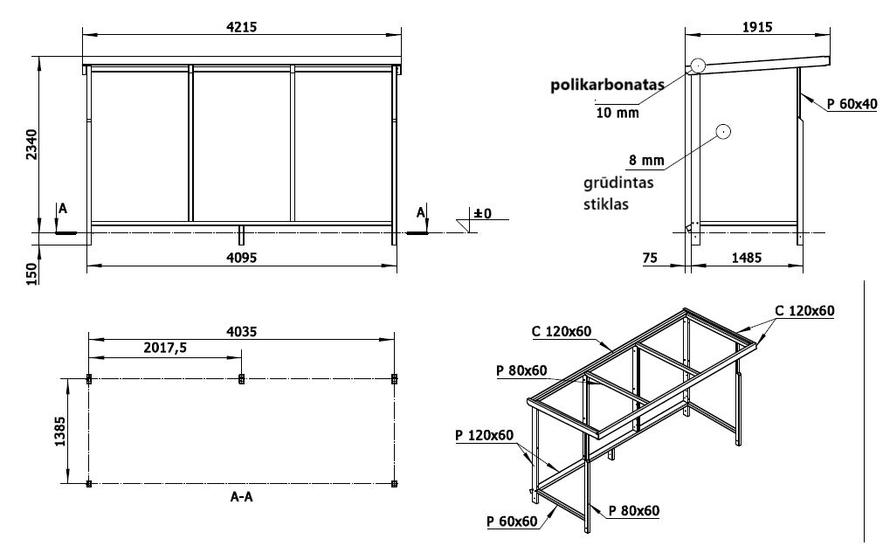
1 pav. 3 segmentų paviljonas su informaciniu stendu
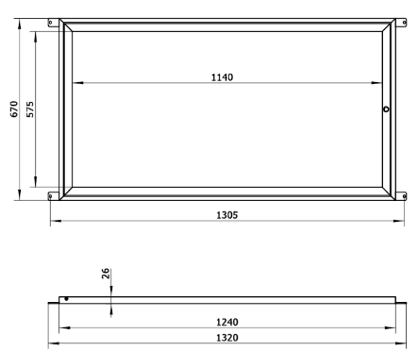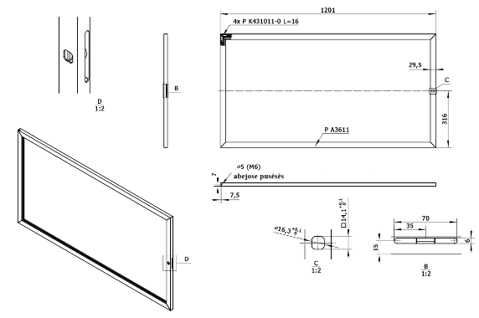
2 pav. Informacinis stendas

3.2. 4 segmentų paviljonas su informaciniu stendu

3.2.1. Konstrukcijos profiliai
Elemento pavadinimas | Profilio matmenys
Šoninės sienos apatinis profilis | 60 × 60 × 3 mm
Apatinis galinės sienos profilis | 120 × 60 × 3 mm
Galinės sienos profilis (vertikalus) | 120 × 60 × 3 mm
Viršutinis, priekinis ir galinis stogo C profilis | 120 × 60 × 3 mm
Šoninis stogo C profilis | 120 × 50 × 3 mm
Papildomas atraminis profilis (kolona, priekyje) | 80 × 60 × 3 mm

3.2.2. Papildomi reikalavimai
- Priekiniai vertikalūs profiliai su siaurėjimu viršutinėje dalyje.
- Stogo užpildas – polikarbonatas, 10 mm storio.
- Sienos – grūdintas stiklas, 8 mm storio.
- Integruotas suoliukas ne mažiau kaip per 3 segmentus.
- Informacinis stendas – pagal 3.1.3 punkto reikalavimus.
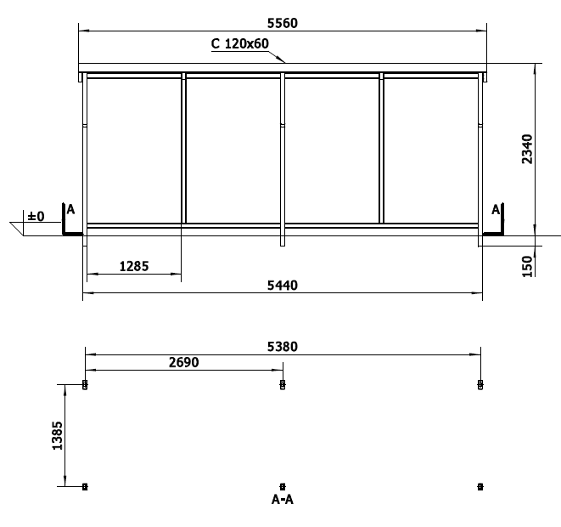
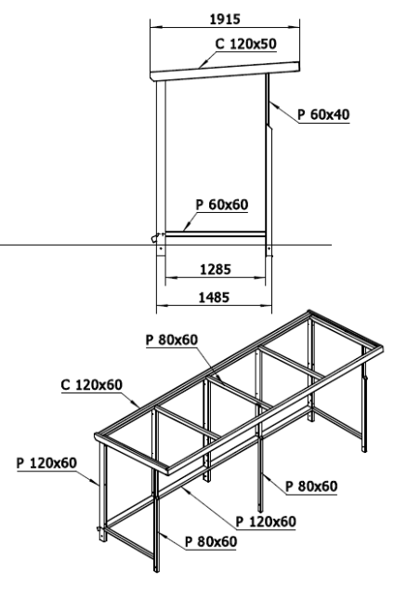

3 pav. 4 segmentų paviljonas su informaciniu stendu

4 pav. Informacinis stendas

3.3. 3 segmentų paviljonas

3.3.1. Konstrukcijos profiliai
Elemento pavadinimas | Profilio matmenys
Šoninės sienos profilis (vertikalus, priekinis) | 80 × 60 × 3 mm, siaurėja viršuje iki 60 × 40 mm
Šoninės sienos pagrindinis profilis | 120 × 60 × 3 mm
Šoninės sienos apatinis profilis | 60 × 60 × 3 mm
Apatinis galinės sienos profilis | 120 × 60 × 3 mm
Galinės sienos profilis (vertikalus) | 120 × 60 × 3 mm
Viršutinis, priekinis ir galinis stogo C profilis | 120 × 60 × 3 mm
Šoninis stogo C profilis | 120 × 50 × 3 mm

3.3.2. Papildomi reikalavimai
- Priekiniai vertikalūs profiliai su siaurėjimu viršutinėje dalyje.
- Integruotas suoliukas per 3 segmentus.
5 pav. 3 segmentų paviljonas

3.4. 3 segmentų paviljonas be šoninių stiklų

3.4.1. Konstrukcijos profiliai
Elemento pavadinimas | Profilio matmenys
Šoninės sienos profiliai | 120 × 60 × 3 mm ir 80 × 60 × 3 mm
Apatinė sija | 120 × 60 × 3 mm
Galinės atramos | 120 × 60 × 3 mm
Stogo profilis | 80 × 60 × 3 mm
Viršutinis, priekinis C profilis | 120 × 60 × 3 mm
Stogo šoninis C profilis | 120 × 50 × 3 mm
Galinis latakas (C profilis) | 70 × 70 × 3 mm

3.4.2. Papildomi reikalavimai
- Paviljonas be šoninių stiklų.
- Stogo užpildas – polikarbonatas, 10 mm storio.
- Integruotas suoliukas ne mažiau kaip per 2 segmentus.
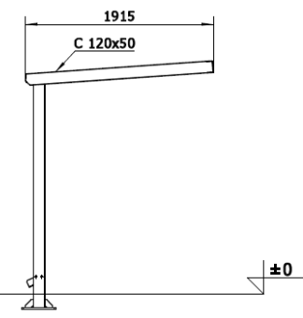
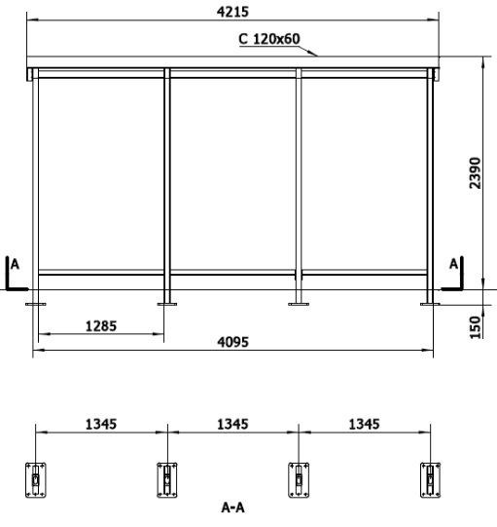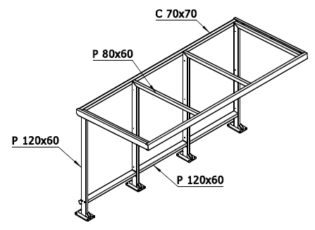
6 pav. 3 segmentų paviljonas be šoninių stiklų

3.5. 2 segmentų paviljonas be šoninių stiklų

3.5.1. Konstrukcijos profiliai
Elemento pavadinimas | Profilio matmenys
Šoninės sienos profiliai | 120 × 60 × 3 mm ir 80 × 60 × 3 mm
Apatinė sija | 120 × 60 × 3 mm
Vidurinės atramos | 120 × 60 × 3 mm
Stogo profiliai | 80 × 60 × 3 mm
Viršutinis, priekinis C profilis (sija) | 120 × 60 × 3 mm
Viršutinis šoninis C profilis (sija) | 120 × 50 × 3 mm
Galinis latakas (C profilis) | 120 × 60 × 3 mm

3.5.2. Papildomi reikalavimai
- Paviljonas be šoninių stiklų.
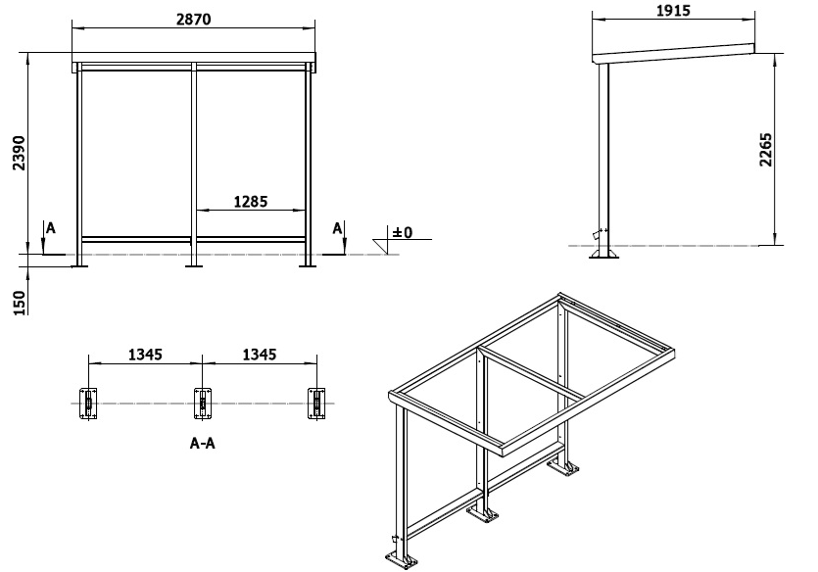
7 pav. 2 segmentų paviljonas be šoninių stiklų

3.6. 2 segmentų paviljonas

3.6.1. Konstrukcijos profiliai
Elemento pavadinimas | Profilio matmenys
Šoninės sienos profiliai | 120 × 60 × 3 mm ir 80 × 60 × 3 mm
Apatinė sija | 120 × 60 × 3 mm
Vidurinės atramos | 120 × 60 × 3 mm ir 80 × 60 × 3 mm
Viršutinis, priekinis C profilis (sija) | 120 × 60 × 3 mm
Galinis latakas (C profilis) | 120 × 60 × 3 mm
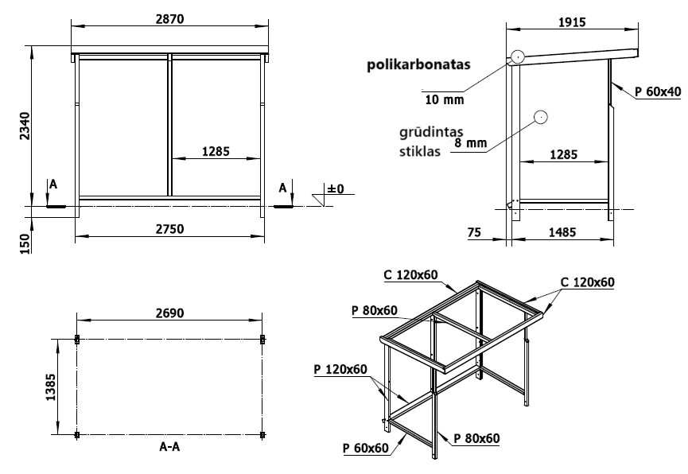
8 pav. 2 segmentų paviljonas

IV. PAPILDOMI REIKALAVIMAI
- Visos pateikiamos Prekės turi būti naujos ir nenaudotos. Draudžiama siūlyti naudotas arba naudotas ir atnaujintas Prekes.
- Tiekėjas turi pateikti atitikties deklaracijas bei techninius dokumentus, pagrindžiančius nurodytų standartų laikymąsi.
- Šioje specifikacijoje nurodyti standartai ir norminiai dokumentai taikomi galiojančiomis redakcijomis arba jų lygiaverčiais pakaitalais.
- Paviljonų matmenys turi atitikti šios specifikacijos reikalavimus, kadangi nupirktos prekės turi būti sumontuotos ant jau įrengtų pamatų.
Taikomi standartai: EN 1090-2, EN 1090-3, EN ISO 5817, EN ISO 3834-4, EN ISO 13920, EN ISO 1461, EN ISO 12944, QUALICOAT Nr. P-1237.

